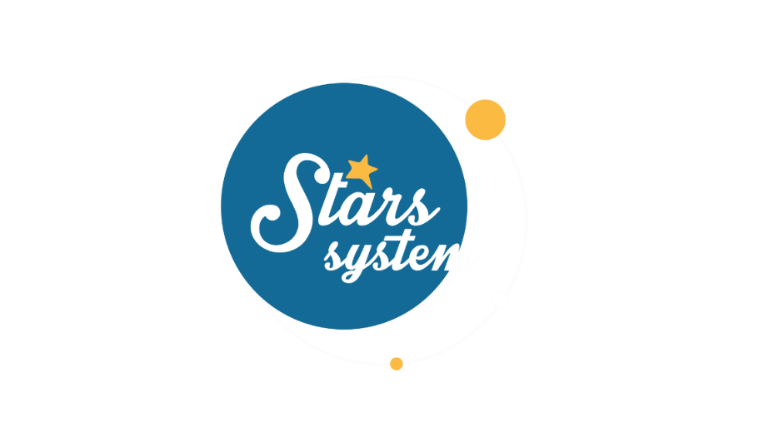

**24.3.23**

**Σάββατο 25.3.23 στις 12:50**

Ο Άρης, ο πλανήτης του θάρρους, της πρωτοβουλίας, της διεκδίκησης και του ρίσκου, περνά στον συναισθηματικό Καρκίνο και οι προτεραιότητες μας αλλάζουν σημαντικά. Στο «**Stars System**», το **Σάββατο 25 Μαρτίου** στις **12:50**, η **Άση Μπήλιου** θα μας αναλύσει πώς θα επηρεάσει αυτή η πλανητική αλλαγή τους 12 εκπροσώπους του ζωδιακού κύκλου, αλλά και ποιοι θα είναι οι τυχεροί της εβδομάδας, που θα ευνοηθούν από δύο θετικές όψεις στα επαγγελματικά και στα ερωτικά τους.

Μετά από 7 ολόκληρους μήνες, που βρισκόταν ο Άρης στους Διδύμους και έφερε πιέσεις σε πολλά επίπεδα, στις 25 Μαρτίου περνά στο ζώδιο του Καρκίνου, όπου και θα παραμείνει μέχρι τις 20 Μαΐου, διαφοροποιώντας τον τρόπο που εκφραζόμαστε στις σχέσεις μας, αλλά και το πώς διεκδικούμε την αγάπη και τα όνειρα μας. Μολονότι σε αυτό το συναισθηματικό ζώδιο ο πλανήτης του θάρρους και της δύναμης βρίσκεται σε «πτώση», θα δημιουργήσει το υπόβαθρο για περισσότερες εξελίξεις, γιατί προτιμά τη δράση από τη θεωρία.

Επιπρόσθετα, την εβδομάδα, που ακολουθεί, θα έχουμε δυο συνόδους, του Ερμή με τον Δία και της Αφροδίτης με τον Ουρανό, οι οποίες θα ευνοήσουν συγκεκριμένα ζώδια, τόσο σε ερωτικό όσο και σε οικονομικό και επαγγελματικό επίπεδο.

Ακόμη, μάθετε σε ποιο ζώδιο έχετε τον Άρη σας και τι σημαίνει για την ερωτική σας ζωή και τη σεξουαλικότητα σας, αλλά και τον οίκο που έχετε τον Άρη στο γενέθλιο ωροσκόπιο σας και τι σημαίνει για τους τομείς, που θα είστε ιδιαίτερα δυναμικοί και διεκδικητικοί στη ζωή σας.

Αυτά και άλλα πολλά στο «**Stars System**» το **Σάββατο 25 Μαρτίου** στις **12:50!**

**Δείτε εδώ το trailer της εκπομπής:** [**https://youtu.be/rHt89CwYqx8**](https://youtu.be/rHt89CwYqx8)

**Παρουσίαση**: Άση Μπήλιου

**Παραγωγός:** Νίκος Χριστοφόρου

**Head of Productions:** Σάββας Βέλλας

**Executive Producer:** Πέγκυ Χόλη

**Οργάνωση Παραγωγής**: Τόνια Σαγιάκου

**Δ/νση Παραγωγής:** Νίκος Βλάχος

**Δ/νση Φωτογραφίας:** Γιώργος Μιχελής

**Σκηνοθεσία:** Ηλίας Κούρτης

**Αρχισυνταξία:** Ηλιάνα Τσαγκάρη

**Σκηνογραφία:** Δανάη Γιαμαλάκη

**Εκτέλεση Παραγωγής:** Green Pixel

**#StarsSystem #StarChannelTV**

[**https://www.star.gr/tv/psychagogia/stars-system/**](https://www.star.gr/tv/psychagogia/stars-system/)

[**https://www.star.gr/tv/press-room/**](https://www.star.gr/tv/press-room/)

Καλό Σαββατοκύριακο

Γραφείο Τύπου & Επικοινωνίας